Режим харчування дитини вдома

Раціональний режим харчування сприяє зміцненню імунітету дитячого організму, нормальному росту та розвитку дитини. Такий режим харчування передбачає суворе дотримання часу прийомів їжі. Меню домашнього харчування має бути збалансованим та містити достатню кількістю білків, жирів, вуглеводів, мінеральних речовин, вітамінів, що сповна забезпечують енергетичні витрати дитячого організму.

Привчайте дитину:
- перед прийомом їжі обов’язково мити руки з милом, витирати їх індивідуальним рушником, самостійно сідати на стілець та підсовувати його до столу;

- під час прийому їжі охайно вживати тверду їжу; відламувати хліб маленькими шматочками, заїдати його рідкою їжею (суп, борщ тощо); самостійно їсти ложкою з тарілки, пити з чашки; не обливатись;
- після прийому їжі користуватися серветкою, вставати зі стільця.

Якщо дитина харчується у дитячому садку, відкоригуйте режим харчування вдома, урахувавши поживну цінність їжі, що подається у дошкільному закладі, та часи прийому їжі.

Формуйте у дитини культурно-гігієнічні навички під час вживання їжі. Навчайте малюка підтримувати чистоту навколо себе, бути охайним.
Обговорюйте з дитиною правила розпорядку, пояснюйте їй, що і як треба робити. При цьому важливо виховувати у дитини культуру поведінки, розвивати мовлення, вміння орієнтуватися у навколишньому світі:
- привчати розуміти призначення й основні якості предметів побуту, називати їх (тарілка велика, маленька, глибока, мілка тощо), вчити розуміти і називати дії з предметами (з чашки п’ють, ложкою їдять тощо);
- виховувати слухняність, пошану до дорослих;
- заохочувати висловлювати прохання;
- навчати словам ввічливості.

Подбайте про те, щоб посуд, з якого їсть дитина, завжди був чисто вимитим, їжа свіжою, щойно приготованою. Свіжі овочі та фрукти перед вживанням обдавайте окропом для знищення патогенних мікроорганізмів.

У разі епідемії гострих кишкових інфекцій чи грипу обов’язково дотримуйтеся порад санітарно-епідеміологічних станцій.
Чому діти не люблять корисні продукти?

Дуже часто діти вибирають їжу, яку важко назвати найкориснішою для здоров’я.
Психологи не радять боротися з дитячою нелюбов’ю до таких продуктів. Натомість можна на деякий час замінити таку їжу якоюсь іншою із схожими корисними властивостями і таким чином перечекати, доки дитина переросте такі смакові уподобання.
Як зазначають фахівці, на першому місці в дитячому харчовому анти-хіт-параді знаходиться капуста – як звичайна, так і кольорова. Багато досвідчених батьків стверджують, що ця нелюбов в першу чергу викликана запахом продукту. Іншим фактором може бути – форма нарізки. Виявляється, ситуацію із цим можна легко вирішити. Так, якщо капустяне листя подрібнювати, а характерний капустяний присмак маскувати спеціями, то навіть найлютіші противники капусти її присутності у страві просто не помічають. Оскільки вважається, що кольорова капуста дуже корисна, то її присмак теж можна замаскувати: для цього достатньо в кінці приготування додати до страви трохи молока або вершків, або шматочок хліба.
На другому місці – м'ясний фарш або шматочки м'яса. Причому рідко буває так, щоб дитина не любила і те, і інше. В разі, якщо їй не подобаються волокна в шматочках, то він може поблажливо поставитися до фаршу, а якщо, навпаки, не подобається консистенція фаршу, то буває можливо вмовити дитину з'їсти шматочок підсмаженого м'яса. Для тих, хто не виносить і те, і інше, виходом може стати додавання м'ясного пюре в бульйони або гарніри.
На третьому місці – цибуля. Найчастіше огиду дитини викликає варений або смажений лук. Багато батьків знаходять вихід із ситуації, дрібно подрібнюючи його перед додаванням у страву.
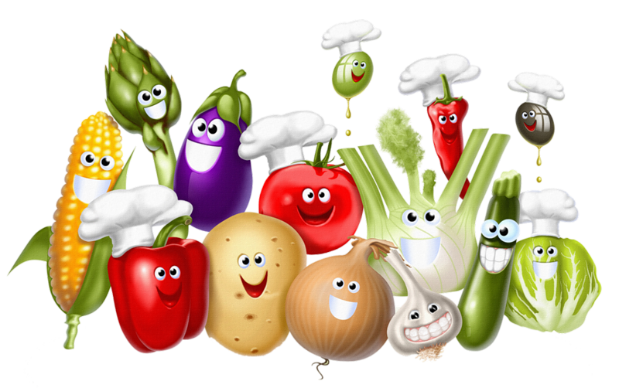
На четвертому місці знаходиться рис. Оскільки вважається, що рис не особливо корисний, то можна просто виключити його з дитячого раціону на деякий час.
На п'ятому – сир. Найчастіше діти відмовляються від сиру через його специфічний запах. У такому випадку виходом можуть стати плавлені сири з добавками зелені, горіхів, бекону або навіть шоколаду.
Перелік найнеулюбленіших продуктів у дітей закінчується такими: манна каша, варена морква, яйця, квасоля.

Хмельницький дошкільний навчальний
заклад № 48 «Червона квіточка»

РЕКОМЕНДАЦІЇ ДЛЯ БАТЬКІВ
РЕЖИМ ХАРЧУВАННЯ ДИТИНИ ВДОМА

